מפרט לרכב רב-תכליתי תוצרת MULTICAR/HAKO
ומערכת קירצוף

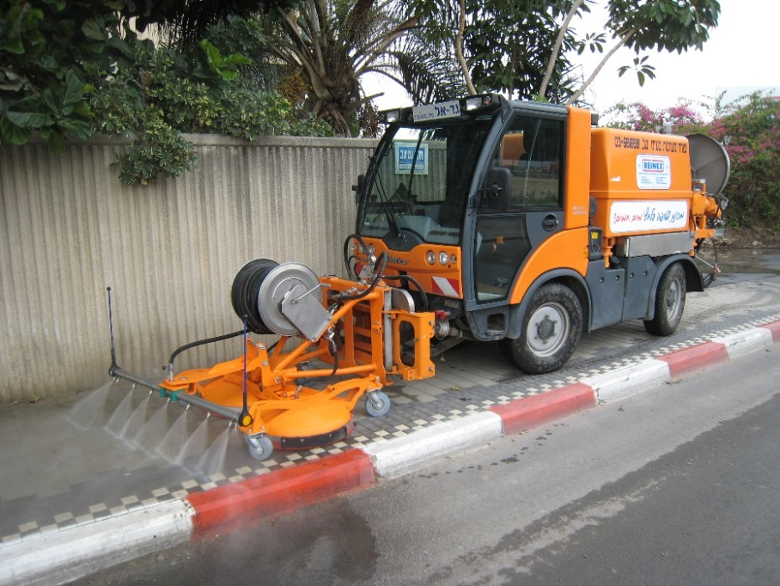
מפרט הרכב

- תוצרת HAKO/MULTICAR גרמניה
- דגם M29C
- מנוע דיזל VM יורו 6, דגם R754.
- הספק מנוע - 108 כ"ס/2,600 סל"ד.
- מומנט 420 ניוטון/מטר ב-1,100 סל"ד.
- מהירות נסיעה - עד 50 קמ"ש.
- מהירות במצב עבודה - עד 25 קמ"ש.
- אור אזהרה מסתובב + אורות עבודה.
- היגוי 4 גלגלים.
- אפשרות להינע 2x4 או 4x4, לפי בחירה.
- מיזוג אוויר מקורי.
- רדיו דיסק.

מערכת שטיפה בלחץ מים חמים/קרים
כולל מערכת קירצוף קדמית ומוט שטיפה

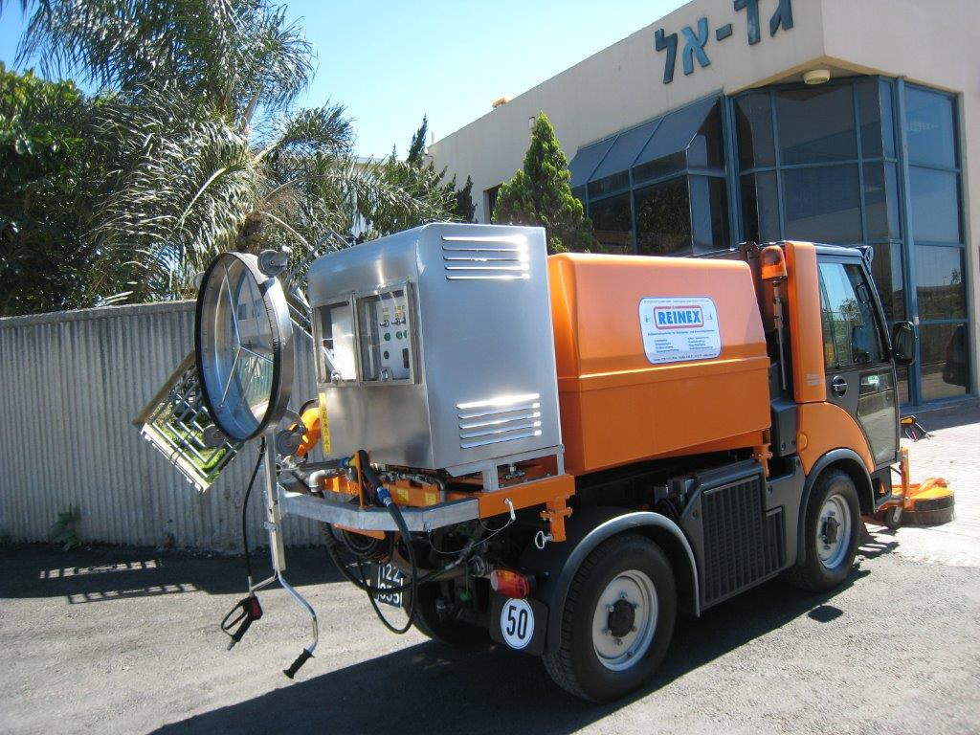
- מיכל מים של 1,500 או 1,800 ליטר
מחולק ל-4 תאים.
- המתקן כולל 2 הליקופטרים עשויים
פלדת אל-חלד.
- רוחב קירצוף - כ-1,300 מ"מ.
- המתקן נע ע"ג 5 גלגלים.
- הגנה מפני התזת מים לצדדים.
- צידוד ימינה/שמאלה עד 500 מ"מ.
- 2 תנורים למערכת לחץ גבוה/נמוך.
כל תנור מספק:
לחץ 200 בר, 10 ליטר/דקה C100⁰
- מערכת בקרה ואבטחה לעבודה מעל
C50⁰ בלחץ גבוה.
- מיכל דלק לתנורים.
- מוט שטיפה קדמי עשוי נירוסטה באורך
1,500 מ"מ לרוחב שטיפה של כ-1,700 מ"מ.
- גלגלת נירוסטה 50 מ' ללחץ של 300
בר + אקדח.
- הליקופטר ידני בקוטר 75 ס"מ מותקן על
מנשא אחורי.

